1. Почему человек дрожит, когда ему очень холодно?
1) чтобы остановить проникновение холода сквозь кожу
2) чтобы создать с помощью мышечной активности дополнительную энергию
3) чтобы улучшить передачу сигнала о холоде в мозг
4) чтобы доставить больше крови к поверхности кожи

2. Какую функцию выполняют легкие, кожа и почки в организме человека?
1) удаляют ненужные вещества 2) регулируют температуру тела
3) переносят питательные вещества 4) вырабатывают антитела

3. В каком случае используется промывание раны 1%-ным раствором уксусной кислоты?
1) ожог кислотой 2) термический ожог 3) ожог щелочью 4) порез

4. При обморожении нижних конечностей необходимо
1) растереть обмороженный участок кожи пострадавшего снегом
2) втереть масло, жир в кожу пораженного участка
3) наложить согревающую повязку-компресс, дать горячее питье
4) обработать поврежденный участок кожи спиртом

5. Установите соответствие между признаком и слоем кожи, для которого он характерен. Для этого к каждому элементу первого столбца подберите позицию из второго столбца. Впишите в таблицу цифры выбранных ответов.
ПРИЗНАК
A) расположены рецепторы
Б) расположены сальные и потовые железы
В) при ультрафиолетовом облучении в клетках синтезируется меланин
Г) клетки постоянно слущиваются и обновляются
Д) слой пронизан многочисленными кровеносными и лимфатическими сосудами
СЛОЙ КОЖИ
1) эпидермис
2) дерма
Запишите в ответ цифры, расположив их в порядке, соответствующем буквам:
А | Б | В | Г | Д

6. Объясните, почему маленьких детей следует одевать теплее, чем взрослых. Приведите два объяснения.
____________________________________________________________________________________________________________________________________________________________________________________________________________________________________________________________________________________________________________________

7. Что такое ожог? Почему ожог паром опаснее ожога кипятком?
____________________________________________________________________________________________________________________________________________________________________________________________________________________________________________________________________________________________________________________

8. С какой целью медицинский работник накладывает давящую повязку на рану?
1) ускорить образование тромба 2) снять болевые ощущения
3) согреть место повреждения 4) уменьшить кровяное давление

9.
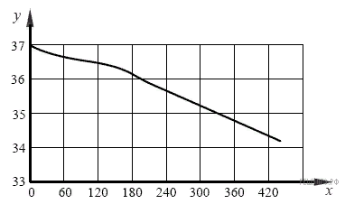 | Изучите график, отражающий зависимость изменения температуры кожных покровов человека от продолжительности контакта с холодным металлическим предметом, температура которого составляет 12 °C (по оси y отложена температура кожного покрова человека (в °С), а по оси x — продолжительность контакта с холодным предметом (в с)).
Через сколько секунд после начала контакта температура участка кожи в подмышечной впадине будет равна 36,4 °C?
1) 30 с 2) 60 с 3) 90 с 4) 150 с

10. С чего следует начинать оказание первой помощи при химическом ожоге?
1) обработать место повреждения раствором йода
2) промыть место повреждения проточной водой
3) вызвать скорую помощь
4) наложить на рану стерильную повязку

11. Если теплообразование в организме человека превышает теплоотдачу, то это в конечном счете приведет к
1) возникновению загара 2) сужению кровеносных сосудов кожи
3) образованию витамина D 4) тепловому удару

12. Ожог какой степени имеет следующие признаки: покраснение, отечность, образование крупных волдырей, наполненных бесцветной или желтоватой жидкостью?
1) I 2) II 3) III 4) IV
13. Клетка кожицы лука и клетка кожи человека содержат
1) митохондрии 2) вакуоли с клеточным соком
3) клеточные стенки из целлюлозы 4) пластиды

15.
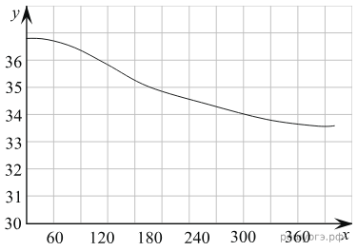 | Изучите график, отражающий зависимость изменения температуры верхнего слоя кожи человека от продолжительности контакта с холодной (t = + 6 °C) водой (по оси у отложена температура верхнего слоя кожи в месте контакта с водой (в °С), а по оси х — продолжительность контакта с холодной водой (в с)).

Какие два из нижеприведенных описаний наиболее точно отражают данную зависимость?
1) На 300 секунде контакта с холодной водой температура верхнего слоя кожи человека равна 34 °C.
2) Снижение температуры верхнего слоя кожи человека продолжается все время контакта с холодной водой.
3) Температура верхнего слоя кожи человека сначала резко снижается, а затем плавно возвращается к норме.
4) После 360 секунды контакта с холодной водой в организме начинаются необратимые процессы.
5) В начале контакта с холодной водой температура верхнего слоя кожи повышается.

